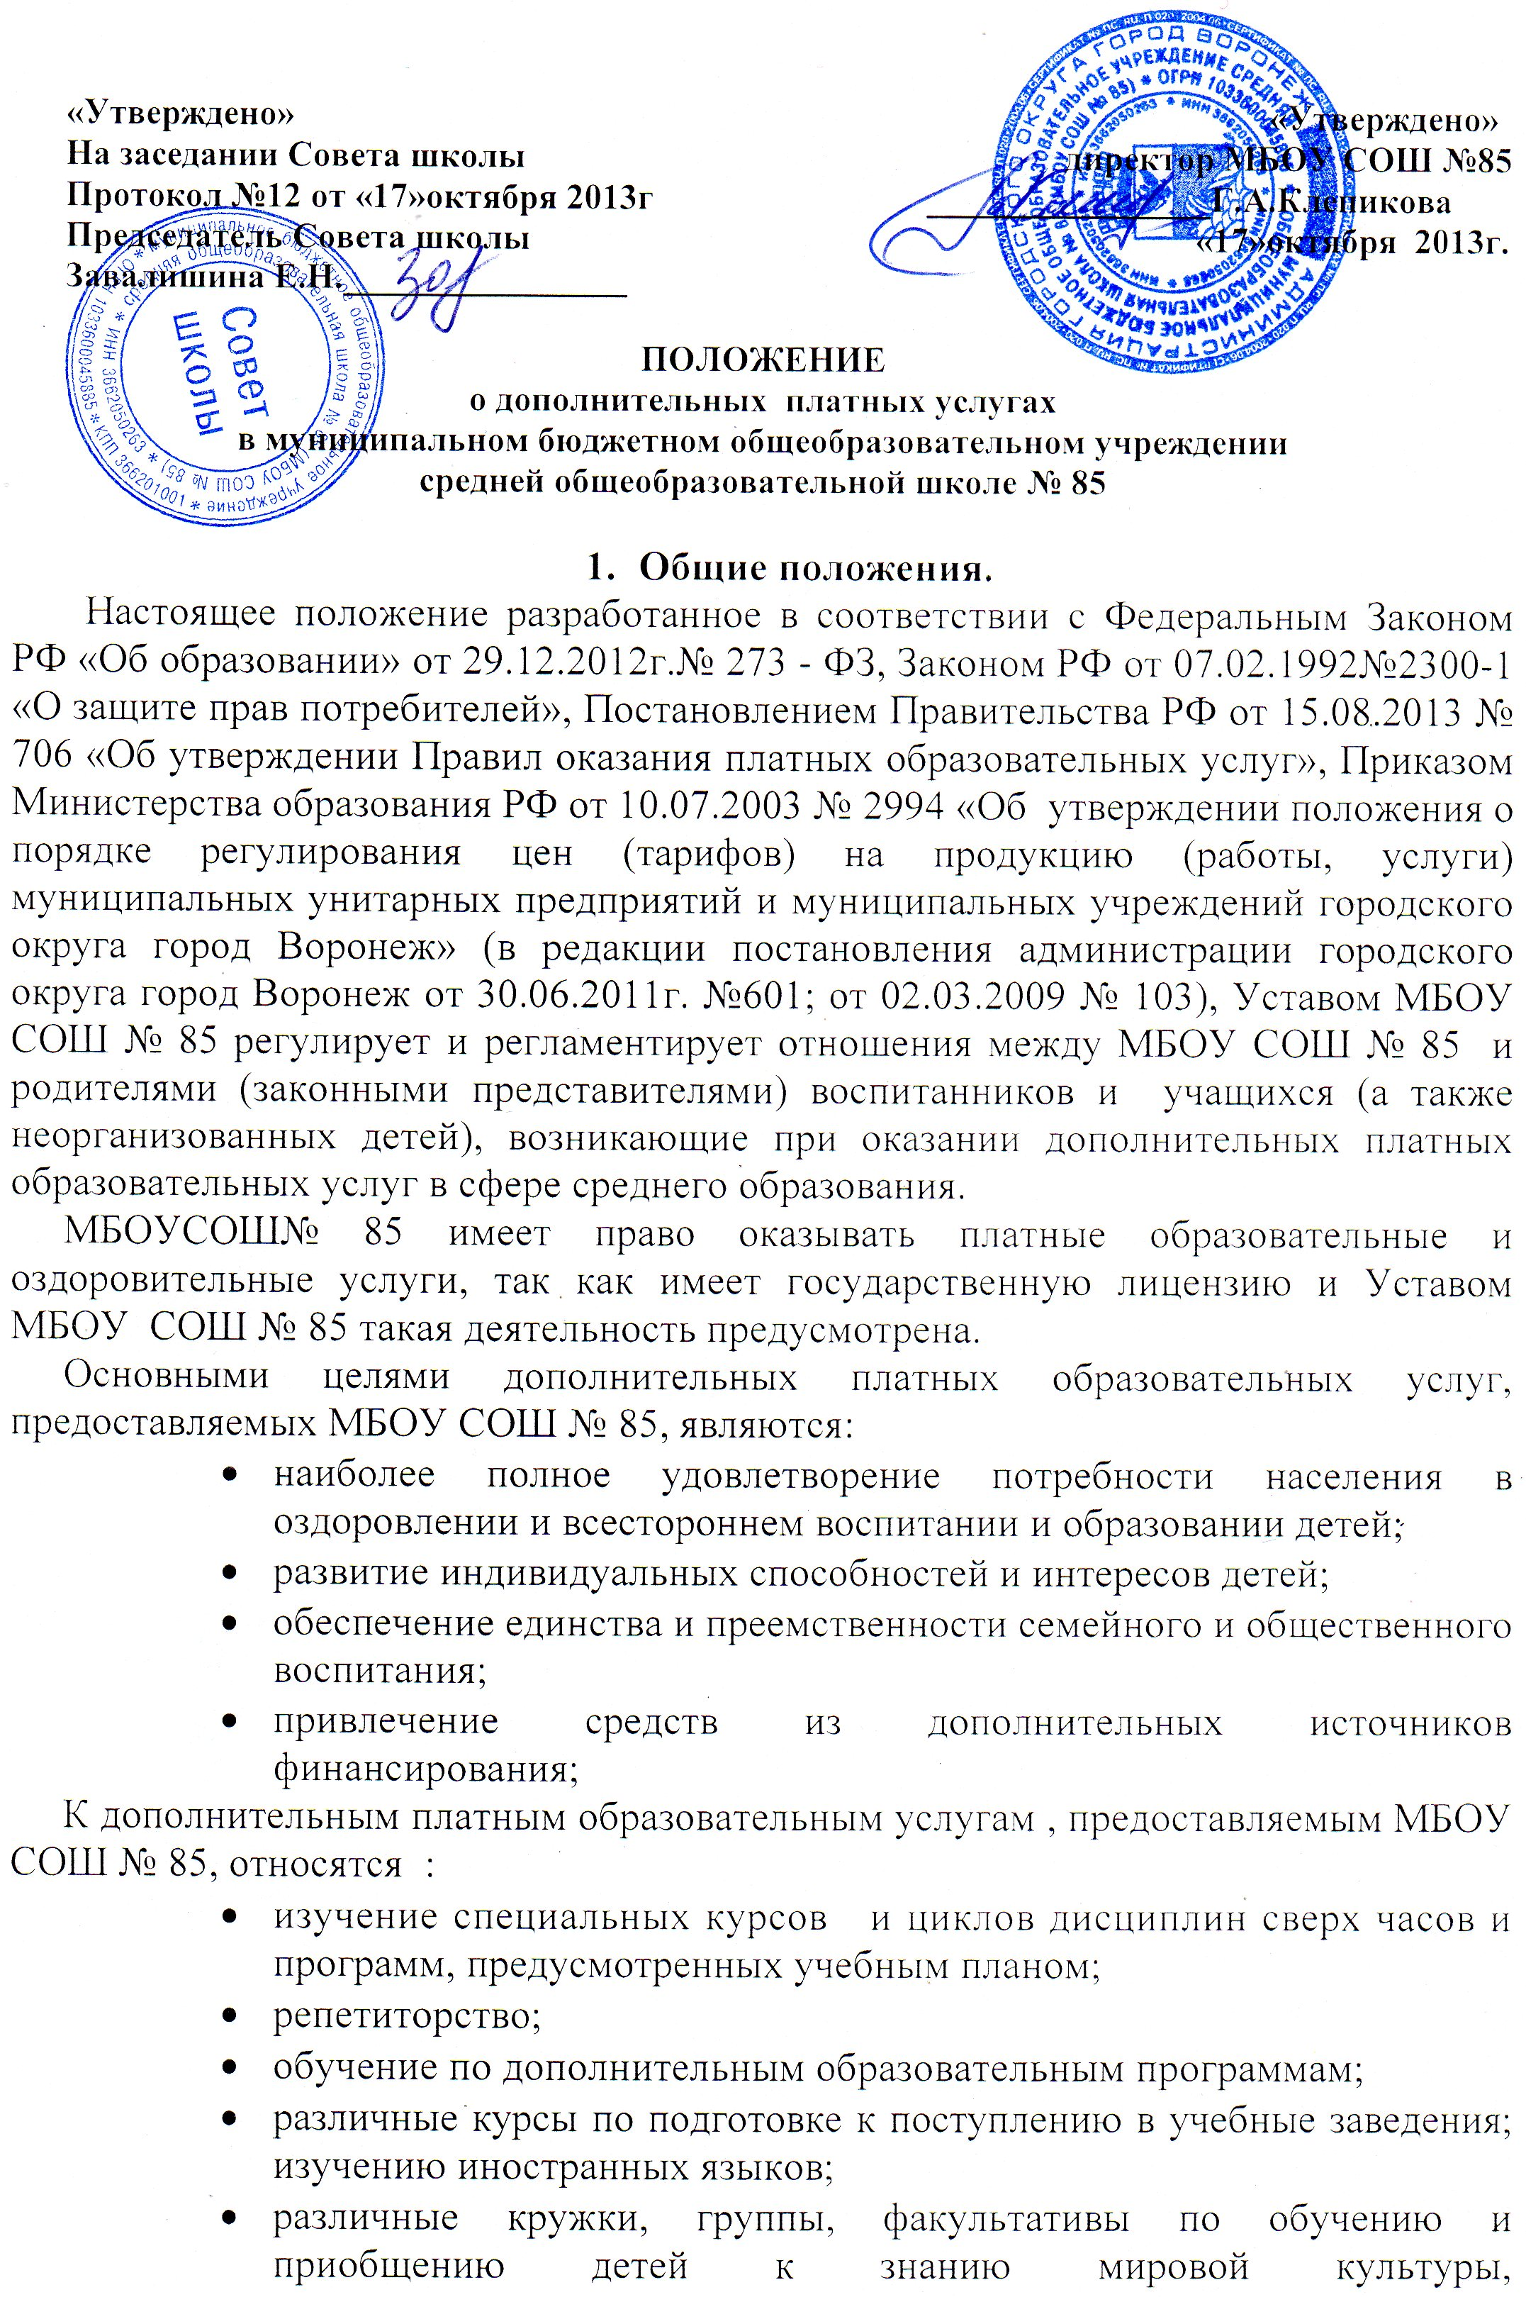
«Утверждено» «Утверждено»
На заседании Совета школы директор МБОУ СОШ №85
Протокол №12 от «17»октября 2013г ________________Г.А.Клепикова
Председатель Совета школы «17»октября 2013г.
Завалишина Е.Н.________________

ПОЛОЖЕНИЕ
о дополнительных платных услугах
в муниципальном бюджетном общеобразовательном учреждении
средней общеобразовательной школе № 85

- Общие положения.
Настоящее положение разработанное в соответствии с Федеральным Законом РФ «Об образовании» от 29.12.2012г.№ 273 - ФЗ, Законом РФ от 07.02.1992№2300-1 «О защите прав потребителей», Постановлением Правительства РФ от 15.08.2013 № 706 «Об утверждении Правил оказания платных образовательных услуг», Приказом Министерства образования РФ от 10.07.2003 № 2994 «Об утверждении положения о порядке регулирования цен (тарифов) на продукцию (работы, услуги) муниципальных унитарных предприятий и муниципальных учреждений городского округа город Воронеж» (в редакции постановления администрации городского округа город Воронеж от 30.06.2011г. №601; от 02.03.2009 № 103), Уставом МБОУ СОШ № 85 регулирует и регламентирует отношения между МБОУ СОШ № 85 и родителями (законными представителями) воспитанников и учащихся (а также неорганизованных детей), возникающие при оказании дополнительных платных образовательных услуг в сфере среднего образования.
МБОУСОШ№ 85 имеет право оказывать платные образовательные и оздоровительные услуги, так как имеет государственную лицензию и Уставом МБОУ СОШ № 85 такая деятельность предусмотрена.
Основными целями дополнительных платных образовательных услуг, предоставляемых МБОУ СОШ № 85, являются:
- наиболее полное удовлетворение потребности населения в оздоровлении и всестороннем воспитании и образовании детей;
- развитие индивидуальных способностей и интересов детей;
- обеспечение единства и преемственности семейного и общественного воспитания;
- привлечение средств из дополнительных источников финансирования;
К дополнительным платным образовательным услугам , предоставляемым МБОУ СОШ № 85, относятся :
  - изучение специальных курсов и циклов дисциплин сверх часов и
программ, предусмотренных учебным планом;
  - репетиторство;
  - обучение по дополнительным образовательным программам;
  - различные курсы по подготовке к поступлению в учебные заведения;
изучению иностранных языков;
  - различные кружки, группы, факультативы по обучению и
приобщению детей к знанию мировой культуры, информационных технологий, художественно - эстетического, научного, технического и прикладного творчества;
  - создание различных учебных групп специального обучения, в том
числе по подготовке дошкольников к обучению в школе.

1.5. К дополнительным платным образовательным услугам, предоставляемым
МБОУ СОШ № 85, не относятся:
- деление групп и классов на подгруппы при реализации основных общеобразовательных программ;
- реализация авторских программ и программ повышенного уровня и направленности в соответствии со статусом МБОУ СОШ № 85;
- факультативные, индивидуальные и групповые занятия, курсы по выбору за счет часов, отведенных в основных общеобразовательных программах;
1.6. Дополнительные платные образовательные услуги не могут быть оказаны
взамен или в рамках основной образовательной деятельности
финансируемой за счет средств бюджета.
1.7. Оказание дополнительных платных образовательных услуг не может
наносить ущерб или ухудшать качество предоставления основных
образовательных услуг. Отказ от предлагаемых дополнительных платных
услуг не может быть причиной уменьшения объема предоставления МБОУ
СОШ №85 основных услуг.
1.8. Требования к дополнительным платным образовательным услугам, в том
числе к содержанию образовательных программ, специальных курсов
определяются по соглашению сторон и могут быть выше, чем
это предусмотрено государственными образовательными стандартами.
1.9. Дополнительные платные услуги определяются на учебный год (с сентября
по май),и зависят от запросов детей и их родителей и включаются (по их
выбору) в родительский договор или дополнительное соглашение, в котором
отражаются:
- виды дополнительных платных услуг;
- стоимость и порядок оплаты услуг;
- другие необходимые сведения, связанные со спецификой оказываемых услуг.
1.10. Для оказания дополнительных платных услуг могут привлекаться как
основные специалисты МБОУ СОШ № 85, так и специалисты со стороны, с которыми заключаются трудовые соглашения.
1.11. Дополнительные платные услуги, в соответствии с постановлением
Правительства РФ № 239 от 07.03.95 «О мерах по упорядочению
государственного регулирования цен (тарифов)», не входят в перечень ус-
луг, цены на которые регулируются на государственном уровне или уровне
субъекта Федерации, поэтому МБОУ СОШ № 85 оказывает дополнительные платные услуги по договорным ценам.
1.12. Дети сотрудников МБОУ СОШ № 85 получают льготу по оплате за дополнительные платные услуги в размере 50 %.
- Организация платных дополнительных оздоровительных и образовательных услуг.

Для оказания платных дополнительных услуг МБОУ СОШ № 85 создает необходимые условия в соответствии с действующими санитарными нормами.
2.2. Обеспечивают кадровый состав и оформляют договоры на оказание услуг.

  - Издается приказ директора МБОУ СОШ № 85 «О порядке предоставления МБОУ СОШ №85 платных дополнительных услуг».
  - Утверждаются тематические планы, программы, графики предоставления платных образовательных услуг.
  - Составляется и утверждается смета доходов и расходов, на основании которой устанавливаются размеры оплаты за услуги.
  - Заключаются договоры с родителями на оказание того или иного вида дополнительной платной услуги в 2 экземплярах.
  - Утверждаются учебный план, учебная программа, штатное расписание, должностные инструкции.
  - Предоставляется по требованию родителей необходимая и достоверная информация об оказываемых дополнительных платных услугах, а также сведения о МБОУ СОШ № 85, режиме работы, перечне платных услуг с указанием цен.
3.Обязаности и права сторон.
3.1. МБОУ СОШ № 85 обязано:
- создать необходимые условия для оказания платных образовательных услуг (с учетом требований по охране труда);
- обеспечить кадровый состав специалистов, разработать график их работы и утвердить учебно- воспитательные программы;
- составить сетку занятий в рамках основной и дополнительной деятельности детей;
- обеспечить оказание дополнительных платных услуг в полном объёме в соответствии с образовательными программами и условиями договора;
- нести ответственность за жизнь и здоровье детей во время занятий;
- контролировать качество дополнительных платных услуг;
- предоставлять достоверную информацию об оказываемых услугах и их исполнителях, обеспечивающую родителям (законным представителям) возможность правильного выбора;
- информировать родителей по мере необходимости, но не реже 1 раза в 3 месяца, о личных достижениях ребенка;
3.2. Родители (законные представители) обязаны:
- вносить плату за дополнительные услуги по прейскуранту не позднее 5-го числа текущего месяца;
- обеспечивать своевременный приход ребенка на занятия согласно расписанию;
- обеспечить ребенка необходимыми материалами для занятий.
3.3. МБОУ СОШ № 85 имеет право:
- индексировать размеры платы за дополнительную услугу с предупреждением родителей (законных представителей за 10 дней;
- изменять график предоставления дополнительных платных услуг в связи с производственной необходимостью;
- расторгнуть договор по оказанию дополнительных платных услуг досрочно за неуплату или в связи с другими причинами, мешающими качественному проведению учебно-воспитательному процессу.
3.4. Родители (законные представители) имеют право:
      - выбрать из перечня дополнительных платных услуг любые, оплатив их по прейскуранту до 5 числа текущего месяца или предварительно (за 3. 6, месяцев);
      - потребовать предоставления необходимой информации о программах и исполнителях дополнительных платных услуг, режиме их работы;
      - при выборе дополнительных платных услуг обратиться за рекомендациями к специалистам МБОУ СОШ № 85, знающим индивидуальные особенности и способности конкретного ребенка;
      - расторгнуть договор по оказанию дополнительных платных услуг досрочно.

4. Порядок получения и расходования средств.

4.1. Деятельность МБОУ СОШ № 85 по оказанию дополнительных платных образовательных и оздоровительных услуг не является предпринимательской.
4.2. На оказание каждой дополнительной образовательной услуги составляется калькуляция в расчете на одного получателя этой услуги и смета расходов. Смета разрабатывается и утверждается директором МБОУ СОШ № 85.
4.3. Оплата за дополнительные платные услуги (групповые) взимается по
прейскуранту за полный месяц не зависимо от числа дней посещения
ребенком МБОУ СОШ № 85 (перерасчет производится только при отсутствии ребенка подряд более 2 недель);
4.4. При отсутствии специалистов, оказывающего какую-либо дополнительную
платную услугу, пропущенные занятия возвращаются детям в другое удобное
для них время или производится перерасчет оплаты в следующем месяце.
4.5. Индивидуальные дополнительные платные услуги оплачиваются по
прейскуранту за число проведенных занятий в месяц.
4.6. Оплата производится не позднее 5-го числа текущего месяца путем перечисления денежных средств на расчетный счет Исполнителя.
4.7.Учет вносимых денежных средств ведется в соответствии с «Инструкцией по
бюджетному учету», утвержденной Приказом Министерства финансов
Российской Федерации (№25-н от 10.02.2006г.).
4.8. МБОУ СОШ № 85 имеет право, по собственному усмотрению, расходовать финансовые средства, полученные от оказания дополнительных платных услуг в
соответствии со сметой расходов:
- на развитие и совершенствование образовательного учреждения, развитие материальной базы и ремонтные работы (в том числе на приобретение предметов хозяйственного пользования, канцтоваров, медикаментов и др. – 45%;
- расходы на заработную плату и начисления – 55%.
4.9. МБОУ СОШ № 85 имеет право производить перераспределение доходов в соответствии с изменением объема и содержания оказываемых услуг.
4.10. Оплата труда директора образовательного учреждения производится исходя из сметы на основании Распоряжения главы городского округа г. Воронеж по письменному заявлению директора образовательного учреждения,
согласовывается с руководителем управления образования администрации
городского округа город Воронеж и составляет 10 % из фонда оплаты труда
- на управленческий, технический и прочий персонал, участвующий в процессе оказания платных дополнительных образовательных услуг- не более 30% от суммы средств, направленной на оплату труда
- на педагогических работников и специалистов, непосредственно занятых оказанием платных дополнительных образовательных услуг,- не менее 60% от суммы средств, направленной на оплату труда.
Оплата труда педагогическим работникам, работникам бухгалтерии, администрации, занятым в организации и предоставлении платных дополнительных образовательных услуг, устанавливается директором МБОУ СОШ № 85 в соответствии со сметой и утверждается приказом.

5.Заключительное положение.
МБОУ СОШ № 85 оказывает дополнительные платные услуги в порядке и сроки, определенные данным Положением. Директор МБОУ СОШ № 85 несет персональную ответственность за деятельность по осуществлению дополнительных платных услуг и её качество.

